Великое переселение. Данной публикацией Ирины Манойленко газета «Биробиджанер штерн» открывает рубрику, посвященную 90-летию прибытия на землю будущей автономии первых еврейских переселенцев.
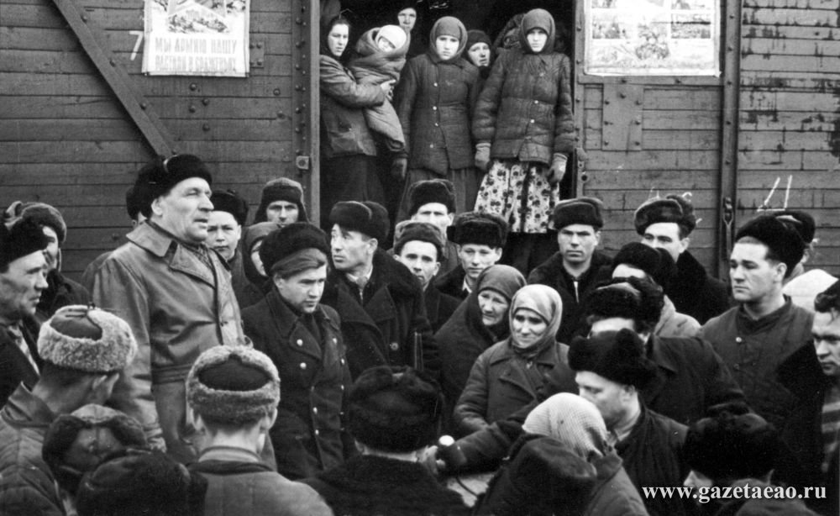
Девяносто лет назад, в январе 1928 года, Комитет по земельному устройству еврейских трудящихся (КОМЗЕТ) обратился в ЦИК СССР с заявлением – передать в его распоряжение территорию под названием «Бирско-Биджанский район». Обращение рассматривалось больше двух месяцев. И 28 марта того же года Центральный исполнительный комитет СССР дал на него положительный ответ.
Это было постановление, отрывок из которого стоит привести: «ЦИК Союза ССР постановил: закрепить за КОМЗЕТом для нужд сплошного заселения трудящимися евреями свободные земли в Приамурской полосе Дальневосточного края, включающие Бирско-Биджанский район в следующих границах: по реке Амуру западнее города Хабаровска до устья реки Хинган и по реке Хинган до железнодорожной линии; далее севернее железнодорожной полосы на восток до реки Урми и по рекам Урми и Тунгуска, а на востоке – по линии западнее г. Хабаровска».
Что собой тогда, девяносто лет назад, представляла территория, переданная «для нужд сплошного заселения трудящимися евреями»?
В Госархиве ЕАО хранится документ – краткая историческая справка, в которой приводятся такие данные:
«Территория переселенческого района занимает 36492 кв.км. На ней проживает 32245 человек. Это менее одного человека на квадратный километр. Посевные площади составляют 15900 гектаров. Из промышленных предприятий работает Тунгусский лесозавод поселка Николаевка, основанный царским правительством в 1912 году, и ведется разработка золота в Сутаре. Другой местной промышленности нет. От Покровки до Облучья работают 32 кустаря-одиночки. В районе заселения имеются четыре школы-семилетки и 49 начальных школ. Есть три больницы на 25 коек. На железнодорожном полустанке Тихонькая стоят 237 разбросанных деревянных домиков. Проживает здесь 623 человека. Имеются начальная школа и одна кооперативная лавка. Есть почта, откуда в день отправляется не больше трех денежных переводов. Через реку Бира ходит маленький паром».
Спустя ровно месяц после постановления ЦИК, 28 апреля на полустанок Тихонькая прибыл первый эшелон с переселенцами. Этот день можно считать началом нового национального образования на дальневосточной земле, которое через шесть лет станет называться Еврейской автономной областью.
Той же весной 1928 года поэт Давид Гофштейн написал свое восторженное стихотворение о Биро-Биджанском проекте, опубликовав его в киевском литературно-политическом журнале, выходившем на идише. В 1934 году, когда образовалась ЕАО, стихотворение было напечатано в переводе на русский язык в популярном тогда всесоюзном литературно-художественном журнале «Тридцать дней». Напомню его начало:
Там ждут уж деревья в тайге полудикой
Бодрящего отзвука нашего крика,
И нижет на карте свои письмена
Рассветное солнце: «Здесь будет страна!»
Планы у КОМЗЕТа по заселению отведенной ему территории были и впрямь масштабные – за десять лет увеличить ее население почти в десять раз, до 300 тысяч человек. Каждому переселенцу обещали четыре гектара земли и безвозвратную ссуду до 400 рублей на семью.
Агитация за переселение на Дальний Восток была развернута мощная. Выпускались агитационные листки и газеты, в украинские и белорусские города и местечки ехали представители КОМЗЕТа, убеждая здешнее еврейское население в том, что на новом месте они таки найдут свое счастье, что там их ждут достойная жизнь, хорошо оплачиваемая работа и другие блага. И в то же время в одном из обращений КОМЗЕТа к переселенцам говорилось: «Лица, желающие переселиться в Биробиджан, должны помнить следующие обстоятельства: край, куда они едут, имеет богатые возможности. Но в данный момент он еще дикий, необжитый, и требует молодых, здоровых, сильных, смелых».
– Вот так в 1928 году уговорили моего деда Нохема Борека переехать на Дальний Восток, – рассказывает его внук, ныне живущий в Хабаровске, Валерий Данилович Борек-Яковлев. – Он тогда жил на Украине, в местечке Терновка, с работой там было трудно. И вот собрал председатель сельсовета жителей местечка, сообщил, что им дали разнарядку на отправку людей в Биро-Биджан. Мол, будете строить еврейскую страну, получите землю, заведете хозяйство, станете людьми. А здесь для вас никаких перспектив нет. Моему безработному деду терять было нечего, и он записался первым. Поехал один, без семьи.
1928 год выдался тяжелым – холодная весна, дождливое лето. Жилищные условия переселенцев тоже оставляли желать лучшего. Нохема Борека и его земляков вскоре отправили на подводах в Бирское поле.
– До 1935 года семья дедушки жила в Бирофедьде, а потом переехала в Биробиджан, где я родился и прожил лучшие годы. Дед никогда не жалел, что приехал сюда, – вспоминает внук.
Не пожалел об этом и Арон Спектор, прибывший на дальневосточную землю из украинского города Умани в том же 1928 году. Арон хорошо владел кузнечным ремеслом, и здесь, в строящемся поселке, ставшем позже городом, без работы никогда не сидел, был, что называется, нарасхват.
Многие его земляки вернулись обратно, но Арон решил остаться. Приобрел дом за железнодорожной линией, перевез в него семью – жену и шестерых детей. Дочери, выйдя замуж, остались жить в Биробиджане, сыновья – все трое – прошли войну и вернулись домой, на радость родным, живыми. Вот только сам глава семьи рано ушел из жизни, сразу после войны.
– Когда я родилась в 1947 году, дедушки уже не было. Но мама много о нем рассказывала, бабушка – а она прожила долгую жизнь – часто его вспоминала. Мама в Биробиджане вышла замуж, отец тоже был из семьи переселенцев. Ни у кого из моих родных и мысли не было в те годы уехать, – рассказывает внучка Арона Спектора Ада Котова.
Но далеко не все приехавшие в том же 1928 году еврейские переселенцы связали свою судьбу с Биробиджаном. Условия жизни в палатках и холодных бараках многие не выдержали – кто-то вернулся в родные места, кто-то переехал в благоустроенный Хабаровск и другие обжитые дальневосточные города.
В 1928 году переселенцев приехало немного – 950 человек, через год – в два раза больше. К тому времени, когда национальный район в 1934 году получил статус автономной области, здесь проживало 19636 евреев. За те же шесть лет более 11 тысяч уехало обратно.
В декабре 1928 года в Москву была отправлена записка от ОЗЕТа, представители которого проверяли устройство переселенцев в Тихонькой. «Люди несомненно ожидали лучшего, чем то, что может дать тайга даже при всех стараниях со стороны местной организации. Людям были обещаны при отправке несомненно более льготные условия, чем те, которые могут быть предоставлены здесь», – говорилось в записке.
В том же декабре на заседании президиума Далькрайисполкома было принято постановление, в котором говорилось:
«На основании постановления ЦИК СССР от 28 марта с.г., вполне отвечающего общим интересам скорейшего заселения Биро-Биджанского района и вовлечения нетронутых его целин в социалистическое строительство, предложить всем советским и общественным учреждениям и организациям оказывать всемерное содействие КОМЗЕТу в его работе, создать при крайисполкоме комиссию по земледельческому устройству трудящихся евреев для разрешения и увязки всех связанных с переселением вопросов».
Кстати, о целине, упомянутой в постановлении. Уже через год после начала переселения, весной 1929 года, переселенцы распахали 2100 гектаров целинных земель, было создано три переселенческих села и колхоза – в Бирофельде, Валдгейме и Амурзете, два совхоза – «Биробиджанский» и «Покровский».
Среди приехавших было более пятисот иностранцев, в основном из Литвы и Аргентины. Именно в 1928 году была образована первая интернациональная коммуна «ИКОР». Но большинство переселенцев предпочли потом уехать, боясь репрессий.
В последующие годы возвращенцев, как тогда называли уезжающих, стало меньше. За тринадцать довоенных лет, если вести отсчет с 1928 года, население области выросло в три с лишним раза и составляло на начало 1941 года 109 тысяч человек. Увеличить его в десять раз, увы, не удалось ни в довоенные, ни в послевоенные годы.

